**DADOS GERAIS DO SOFTWARE**

**Equipe**:   
Geraldo Arthur Detomi, Rafael de Souza Santos Lima, Rhayan de Sousa Barcelos, Thiago de Amorim Braga e Tony Hudson Cândido Júnior.

**Nome do Software**: Clinic Manager

**Descrição geral**:

Este software de agendamento médico é uma solução para a gestão de consultas em clínicas e hospitais. Com uma interface fácil de usar, facilita a organização dos atendimentos médicos, otimizando os horários e proporcionando um melhor fluxo de trabalho para médicos, atendentes e administradores. O sistema permite o agendamento de consultas, visualização de informações sobre pacientes e médicos, e o gerenciamento das operações de agendamento e usuários.

**Usuários do software**:

*Médico*: O médico tem acesso completo aos detalhes das consultas agendadas e pode visualizar informações sobre seus pacientes. Ele pode editar os dados das consultas e registrar o início e o término das mesmas.  
*Atendente*: O atendente é responsável pelo agendamento e gerenciamento das consultas. Ele tem permissão para agendar novas consultas, excluir agendamentos existentes e cadastrar pacientes e médicos.   
*Administrador:* O administrador tem controle total sobre o sistema. O administrador também pode realizar operação exclusiva, exclusão de atendentes.

**DESCRIÇÃO DOS CASOS DE USO**

### ****Efetuar Login (EL)****

* **Identificação**: EL
* **Nome**: Efetuar Login
* **Atores Primários**: Usuário (Administrador, Atendente, Médico)
* **Pré-Condição**: O usuário precisa estar cadastrado no sistema
* **Pós-Condição**: Usuário acessa a página inicial
* **Fluxo de Execução**:
  1. O sistema exibe a tela de login
  2. O usuário preenche os campos com suas informações.
  3. O usuário confirma os dados.

3.1 O sistema valida as credenciais.

3.2 O sistema concede ou nega o acesso com base na validação das credenciais

3.3 O sistema exibe a página inicial (caso a autenticação for bem-sucedida) ou uma mensagem de erro (se a autenticação falhar).

* **Outras Ações ou Restrições**: Não há

### ****Visualizar Consultas (VC)****

* **Identificação**: VC
* **Nome**: Visualizar Consultas
* **Atores Primários**: Usuário (Administrador, Atendente, Médico)
* **Pré-Condição**: O usuário deve estar autenticado no sistema.
* **Pós-Condição**: O usuário visualiza a lista de consultas agendadas.
* **Fluxo de Execução**:
  1. O usuário acessa o sistema e seleciona a opção "Visualizar Consultas".
  2. O sistema exibe a lista de consultas agendadas para o usuário.
* **Outras Ações ou Restrições**:
  1. Caso o usuário não tenha consultas agendadas, o sistema exibe uma mensagem informando a ausência de consultas.

### ****Cadastrar Paciente (UC03)****

* **Identificação**: UC03
* **Nome**: Cadastrar Paciente
* **Atores Primários**: Usuário (Atendente, Administrador)
* **Atores Secundários**: Não há
* **Pré-Condição**: Usuário deve estar logado no sistema.
* **Pós-Condição**: Um novo paciente é cadastrado no sistema.
* **Fluxo de Execução**:
  1. O usuário acessa o formulário de cadastro de pacientes.
  2. O usuário preenche os dados do formulário.
  3. O usuário confirma o cadastro do novo paciente.

3.1 O sistema valida as informações do formulário de cadastro

3.2 O sistema cria o novo usuário com base nas informações fornecidas e mostra uma mensagem de sucesso.

* **Outras Ações ou Restrições**:
  1. O cadastro só podera ser realizado caso o cpf seja único

### ****Cadastrar Médico (CM)****

* **Identificação**: CM
* **Nome**: Cadastrar Médico
* **Atores Primários**: Usuário (Atendente, Administrador)
* **Atores Secundários**: Não há
* **Pré-Condição**: O usuário deve estar autenticado no sistema.
* **Pós-Condição**: Um novo médico é cadastrado no sistema.
* **Fluxo de Execução**:
  1. O usuário acessa o formulário de cadastro de médicos.
  2. O usuário preenche os dados do formulário.
  3. O usuário confirma o cadastro do novo médico.

3.1 O sistema valida as informações do formulário de cadastro.

3.2 O sistema cria o novo médico com base nas informações fornecidas

* **Outras Ações ou Restrições**:
  1. O cadastro só podera ser realizado caso o cpf e login sejam únicos.

### ****Agendar Consulta (UC05)****

* **Identificação**: AC
* **Nome**: Agendar Consulta
* **Atores Primários**: Usuário (Atendente, Administrador)
* **Atores Secundários**: Médico
* **Pré-Condição**: O usuário deve estar autenticado no sistema e o paciente deve estar cadastrado.
* **Pós-Condição**: Uma consulta é agendada para o médico selecionado.
* **Fluxo de Execução**:
  1. O usuário acessa o formulário de cadastro de consultas
  2. O usuário escolhe
  3. O sistema exibe as datas e horários disponíveis para o médico.
  4. O operador seleciona o horário e confirma o agendamento.
* **Outras Ações ou Restrições**:
  1. Caso o horário desejado esteja ocupado, o sistema sugere horários alternativos.

### ****Excluir Consulta (UC06)****

* **Identificação**: UC06
* **Nome**: Excluir Consulta
* **Atores Primários**: Atendente, Administrador
* **Atores Secundários**: Nenhum
* **Pré-Condição**: A consulta deve estar agendada.
* **Pós-Condição**: A consulta é removida do sistema.
* **Fluxo de Execução**:
  1. O operador acessa a lista de consultas e seleciona uma para excluir.
  2. O sistema solicita confirmação.
  3. O operador confirma, e a consulta é excluída.

### ****Excluir Paciente (UC07)****

* **Identificação**: UC07
* **Nome**: Excluir Paciente
* **Atores Primários**: Atendente, Administrador
* **Atores Secundários**: Nenhum
* **Pré-Condição**: O operador deve estar autenticado e o paciente deve estar cadastrado no sistema.
* **Pós-Condição**: O paciente é removido do sistema.
* **Fluxo de Execução**:
  1. O operador acessa a lista de pacientes e seleciona o paciente a ser excluído.
  2. O sistema solicita confirmação para a exclusão.
  3. O operador confirma a exclusão, e o sistema remove o paciente.
* **Outras Ações ou Restrições**:
  1. Caso o paciente possua consultas futuras agendadas, o sistema alerta o operador sobre os compromissos antes de prosseguir com a exclusão.

### ****Excluir Médico (UC08)****

* **Identificação**: UC08
* **Nome**: Excluir Médico
* **Atores Primários**: Atendente, Administrador
* **Atores Secundários**: Médico
* **Pré-Condição**: O operador deve estar autenticado e o médico deve existir no sistema.
* **Pós-Condição**: O médico é excluído do sistema.
* **Fluxo de Execução**:
  1. O operador seleciona o médico a ser excluído.
  2. O sistema verifica se o médico possui consultas ativas.
  3. Se não houver consultas, o operador confirma a exclusão e o médico é removido.

### ****Excluir Atendente (UC09)****

* **Identificação**: UC09
* **Nome**: Excluir Atendente
* **Atores Primários**: Administrador
* **Pré-Condição**: O administrador deve estar autenticado.
* **Pós-Condição**: O atendente é removido do sistema.
* **Fluxo de Execução**:
  1. O administrador seleciona o atendente para exclusão.
  2. O sistema solicita confirmação.
  3. O administrador confirma a exclusão e o sistema exclui o atendente.

### ****Realizar Consulta (UC11)****

* **Identificação**: UC11
* **Nome**: Realizar Consulta
* **Atores Primários**: Médico, Administrador
* **Atores Secundários**: Nenhum
* **Pré-Condição**: A consulta deve estar em andamento.
* **Pós-Condição**: O sistema registra o término da consulta.
* **Fluxo de Execução**:
  1. O operador acessa a consulta em andamento e marca o término.
  2. O sistema registra a hora de término e finaliza a consulta.

### ****Visualizar Atendente (UC12)****

* **Identificação**: UC12
* **Nome**: Visualizar Atendente
* **Atores Primários**: Médico, Atendente, Administrador
* **Pré-Condição**: O usuário deve estar autenticado.
* **Pós-Condição**: O usuário visualiza as informações dos atendentes cadastrados.
* **Fluxo de Execução**:
  1. O usuário acessa a lista de atendentes.
  2. O sistema exibe os atendentes cadastrados.

### ****Visualizar Paciente (UC13)****

* **Identificação**: UC13
* **Nome**: Visualizar Paciente
* **Atores Primários**: Médico, Atendente, Administrador
* **Pré-Condição**: O usuário deve estar autenticado.
* **Pós-Condição**: As informações dos pacientes são exibidas.
* **Fluxo de Execução**:
  1. O usuário acessa a lista de pacientes.
  2. O sistema exibe os dados dos pacientes.

### ****Visualizar Médico (UC14)****

* **Identificação**: UC14
* **Nome**: Visualizar Médico
* **Atores Primários**: Médico, Atendente, Administrador
* **Pré-Condição**: O usuário deve estar autenticado.
* **Pós-Condição**: As informações dos médicos cadastrados são exibidas.
* **Fluxo de Execução**:
  1. O usuário acessa a lista de médicos.
  2. O sistema exibe os dados dos médicos cadastrados.

**DIAGRAMA DE CASOS DE USO**

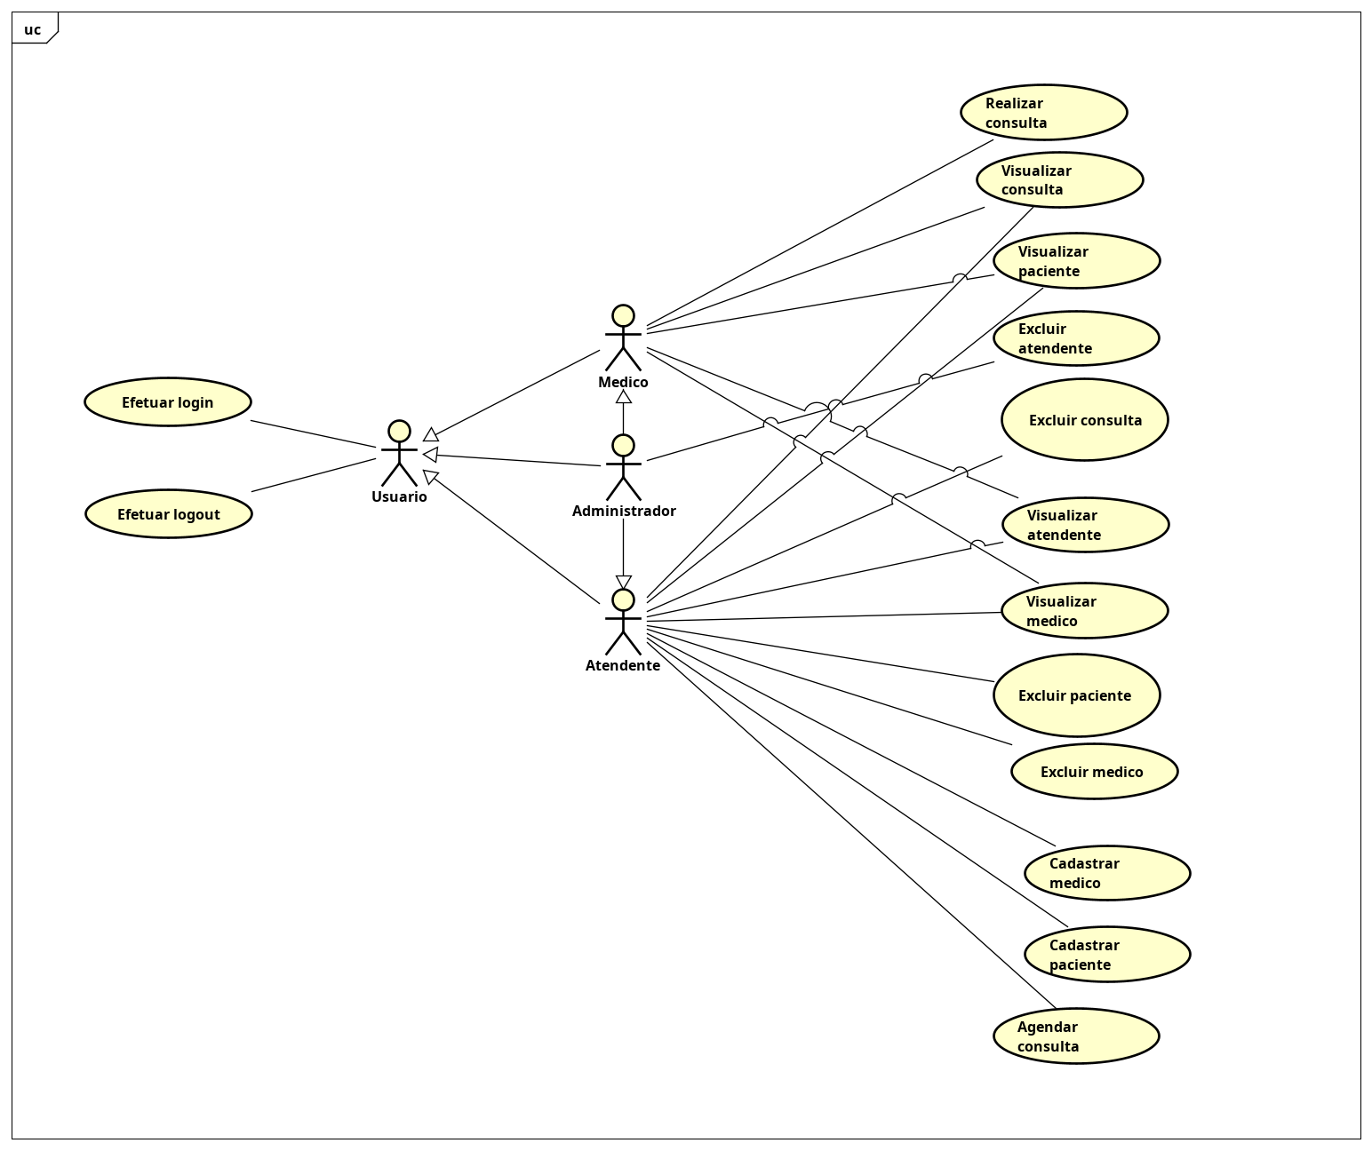

**DIAGRAMA DE CLASSES DA CAMADA DE MODELO**

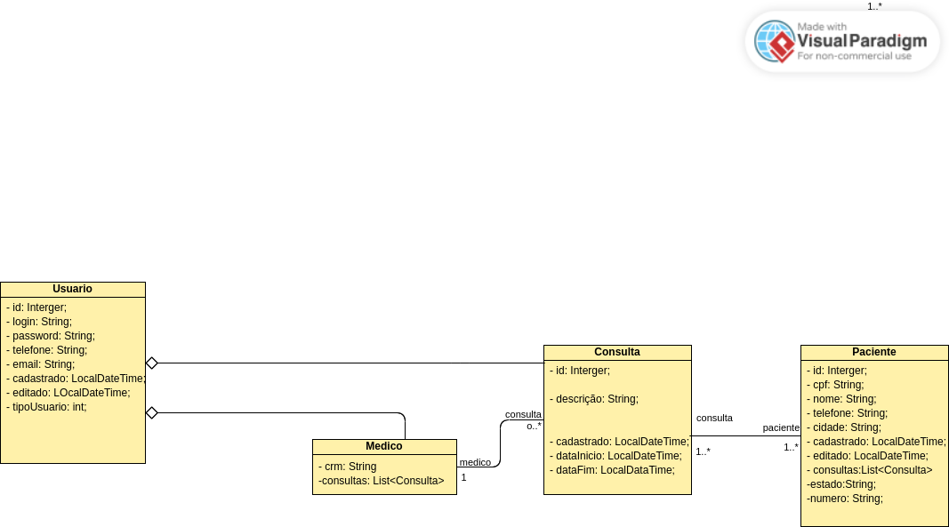

**DIAGRAMA DE CLASSES COM TODAS AS CAMADAS DE UMA ENTIDADE**

Inserir aqui a figura do diagrama de classes com todas as camadas de uma entidade.

**DIAGRAMA DE COMUNICAÇÃO**

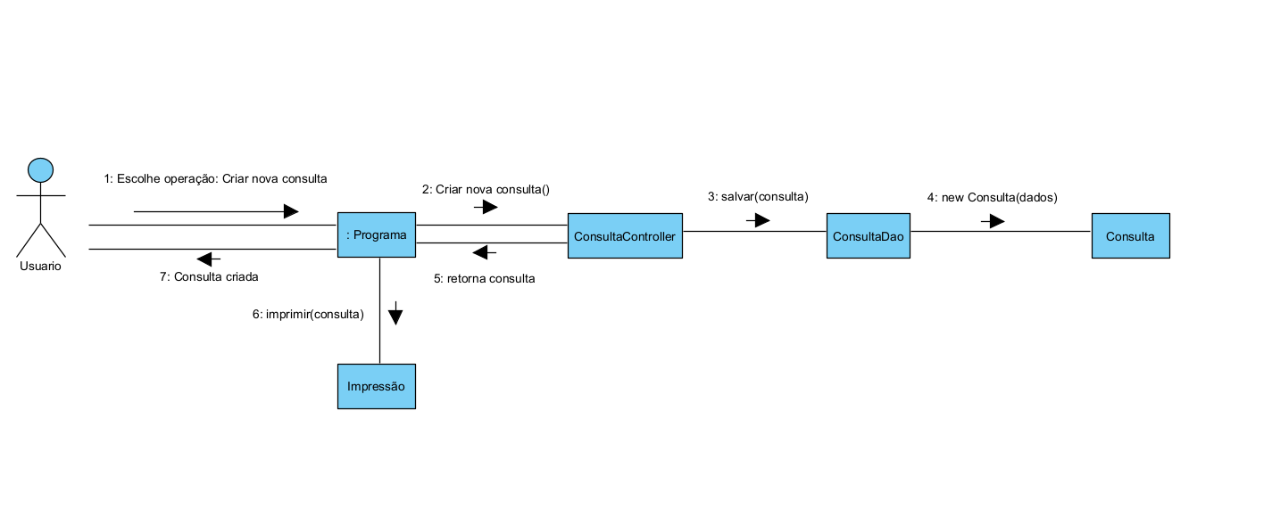

**DIAGRAMA DE ESTADOS**

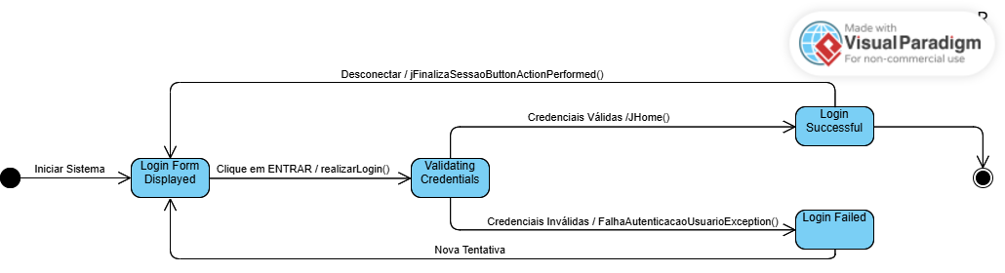

**DIAGRAMA DE ATIVIDADES**

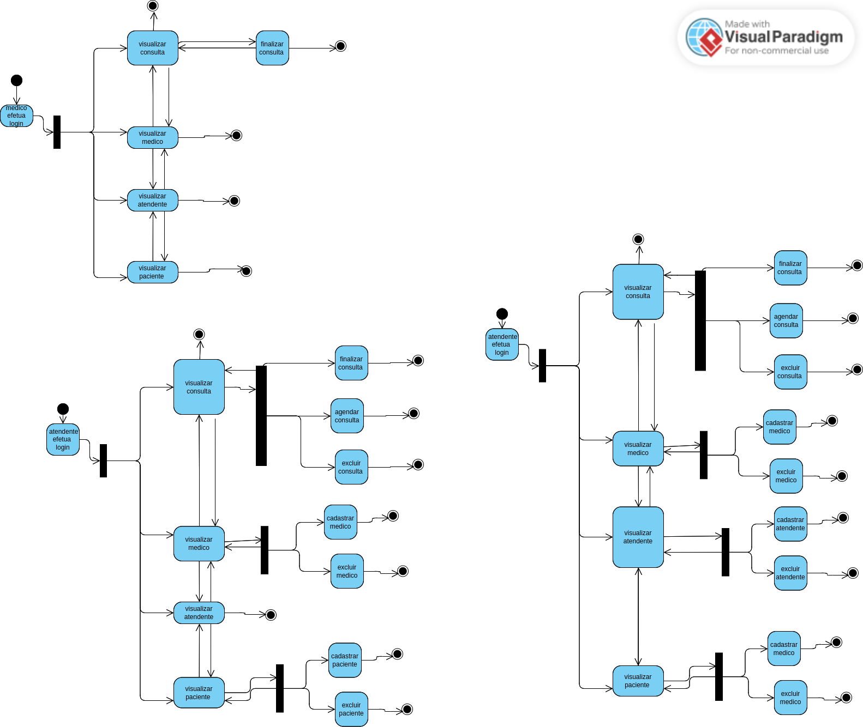

**DIAGRAMA DE IMPLANTAÇÃO**

